**NETWORK day 02**

================================================

**广播域**

广播域指接收同样广播消息的节点的集合，如：在该集合中的任何一个节点传输一个广播帧，则所有其他能收到这个帧的节点都被认为是该广播帧的一部分

交换机的所有接口默认属于同一个广播域

**Vlan**

**• 什么是VLAN**

Virtual LAN（虚拟局域网）是物理设备上连接的不受物理位置限制的用户的一个逻辑组。

• 为什么引入VLAN

交换机的所有接口默认属于同一个广播域

随着接入设备的增多，网络中广播增多，降低了网络的效率

为了分割广播域，引入了VLAN

**VLAN的作用**

广播控制

增加安全性

提高带宽利用

降低延迟

**VLAN的配置**

[Huawei]vlan 2 //创建vlan2

[Huawei-vlan2]display vlan //查看vlan列表

[Huawei-vlan2]quit

[Huawei]undo vlan 2 //删除vlan2

[Huawei-vlan2]interface Ethernet0/0/3 //进入3口

[Huawei-Ethernet0/0/3]port link-type access //将3接口定义为接入

链路，接入链路表示该接口即将为某一个vlan传递数据

[Huawei-Ethernet0/0/3]port default vlan 2 //将3接口加入VLAN2,如

果加入了错误的vlan, 就在加一次（再输入一次加vlan的命令）正

确的vlan即可

[Huawei-Ethernet0/0/3]display vlan //查看结果

[Huawei]vlan batch 2 3 //批量创建vlan

[Huawei]undo vlan batch 10 to 20 //批量删除vlan，会有询问，输入y回

车即可

**使用接口组**

[Huawei]port-group 1 //创建1号接口组

[Huawei-port-group-1]group-member Ethernet 0/0/3 Ethernet 0/0/4

//在该组添加成员，3口和4口

[Huawei-port-group-1]port link-type access //将该组中所有接口配置为接

入链路

[Huawei-port-group-1]port default vlan 2 //将该组中所有接口加入VLAN2

[Huawei]port-group 2 //创建2号接口组

[Huawei-port-group-2]group-member Ethernet 0/0/5 Ethernet 0/0/6

//在该组添加成员，5口和6口

[Huawei-port-group-2]display this //查看关于当前视图的配置，可以看到该接口

组中加入了几个接口

[Huawei-port-group-2]undo group-member Ethernet 0/0/5 Ethernet 0/0/6 //如

果接口加错，可以用该命令删除，主要使用undo命令，相当于取消

[Huawei-port-group-2]port link-type access

[Huawei-port-group-2]port default vlan 3

Access 接入链路 可以承载1个vlan的数据

Trunk 中继链路 可以承载多个vlan的数据

两台交换机都按以下方式配置，即可实现仅仅使用一条线缆传递多个

Vlan的数据

[Huawei-Ethernet0/0/7]port link-type trunk //将7号接口配置为中继链路

[Huawei-Ethernet0/0/7]port trunk allow-pass vlan all //允许该接口放行所

有vlan的数据

[Huawei-Ethernet0/0/7]display vlan //查看vlan列表，此时7接口应该

出现在所有vlan中。

注意！中继链路要在两台交换机之间配置

链路聚合

由于链路聚合配置需要在接口默认状态配置，所以要先清空

两台交换机的7号接口所有配置，相当于恢复默认

[Huawei]clear configuration interface Ethernet 0/0/7 //清空

7号接口的所有配置，途中输入y确认

[Huawei]interface Ethernet0/0/7 //进入7号口

[Huawei-Ethernet0/0/7]undo shutdown //开启7号接口

然后在两台交换机做以下链路聚合的配置：

[Huawei]interface Eth-Trunk 1 //创建(进入)1号链路聚合接口

[Huawei-Eth-Trunk1]trunkport Ethernet 0/0/7 0/0/8 //将7号接

口与8号接口合并捆绑成一个接口，该接口的名字就叫做Eth-Trunk 1

[Huawei-Eth-Trunk1]port link-type trunk //将链路聚合接口

配置为中继链路

[Huawei-Eth-Trunk1]port trunk allow-pass vlan all //放行所有

Vlan的数据

----------------------------------------------------------------

**使用路由器连接不同网段：**

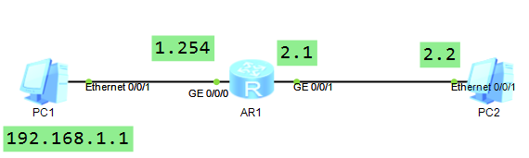

**如果因为防火墙阻挡而导致ar2220路由器无法启动，则可以关闭windows的防火墙**

[Huawei]undo info-center enable //关日志

[Huawei]interface gigabitEthernet0/0/0 //进入0号接口

[Huawei-GigabitEthernet0/0/0]ip address 192.168.1.254 24 //配置ip

[Huawei-GigabitEthernet0/0/0]in g0/0/1

[Huawei-GigabitEthernet0/0/1]ip address 192.168.2.1 24

[Huawei]display ip interface brief //检查设备所有的ip地址配置情况

之后每个pc再配置对应网段的网关即可全网互通

192.168.1.1的网关是192.168.1.254

192.168.2.2的网关是192.168.2.1

**路由器是依靠路由表转发数据**

**路由表的产生方式：**

**1， 直连路由，路由器接口配置好ip并开启则自动产生**

[Huawei]display ip routing-table | include /24 //查看路由表

2，静态路由

语法格式：ip route-static 目标网段地址 子网掩码 下一跳

**ICMP 英特网控制报文协议，可以反馈网络中比如是否联通，花**

**费时间等信息，ping工具利用了该协议可以对网络进行各种测试**

Ping -t 持续ping

ping 192.168.2.2 -t //持续ping 2.2

Ping 192.168.2.2 -l 1000 //将ping包大小修改为1000字节

常见的ping反馈结果

连接建立成功，Reply from 目标地址 .. ..

目标主机不可达，Destination host unreachable.

请求时间超时，Request timed out.

再通过添加路由器与pc将之前拓扑改造成以下状态：

并按照之前方式配置好设备的ip地址

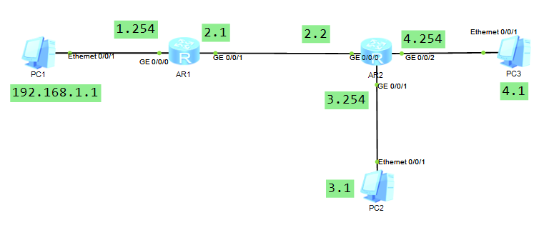

r1：第一台路由器

[Huawei]ip route-static 192.168.3.0 24 192.168.2.2 //添加静态路由

使该路由设备可以前往3网段，下一跳地址是2.2

[Huawei]ip route-static 192.168.4.0 24 192.168.2.2 //添加静态路由

使该路由设备可以前往4网段，下一跳地址是2.2

[Huawei]display ip routing-table | include /24 //查看路由表，已经

多出了3.0网段与4.0网段的路由

r2：第二台路由器

[Huawei]ip route-static 192.168.1.0 24 192.168.2.1 //添加静态路由

使该路由设备可以前往1网段，下一跳地址是2.1